
Әкімшілік рәсімге қатысушылардың мемлекеттік органдардың басшыларына және олардың орынбасарларына бейнеконференц-байланыс арқылы жолданым беру қағидаларын бекіту туралы
Қазақстан Республикасының Цифрлық даму, инновациялар және аэроғарыш өнеркәсібі министрінің 2021 жылғы 16 маусымдағы № 213/НҚ бұйрығы. Қазақстан Республикасының Әділет министрлігінде 2021 жылғы 19 маусымда № 23111 болып тіркелді.
ЗҚАИ-ның ескертпесі!
Осы бұйрық 01.07.2021 бастап қолданысқа енгізіледі.
Ескерту. Бұйрықтың тақырыбы жаңа редакцияда – ҚР Жасанды интеллект және цифрлық даму министрінің м.а. 23.06.2026 № 347/НҚ (12.07.2026 бастап қолданысқа енгізіледі) бұйрығымен.
2020 жылғы 29 маусымдағы Қазақстан Республикасының Әкімшілік рәсімдік-процестік кодексінің 64-бабының 5-тармағына сәйкес БҰЙЫРАМЫН:
1. Қоса беріліп отырған Әкімшілік рәсімге қатысушылардың мемлекеттік органдардың басшыларына және олардың орынбасарларына бейнеконференц-байланыс арқылы жолданым беру қағидалары бекітілсін.
Ескерту. 1-тармақ жаңа редакцияда – ҚР Жасанды интеллект және цифрлық даму министрінің м.а. 23.06.2026 № 347/НҚ (12.07.2026 бастап қолданысқа енгізіледі) бұйрығымен.
2."Жеке және заңды тұлғалардың мемлекеттік органдардың басшыларына және олардың орынбасарларына бейнеконференцбайланыс немесе бейнеөтініш арқылы жүгіну қағидаларын бекіту туралы" Қазақстан Республикасы Инвестициялар және даму министрінің 2016 жылғы 22 қаңтардағы № 50 бұйрығының (Нормативтік құқықтық актілерді мемлекеттік тіркеу тізілімінде № 13206 болып тіркелген) күші жойылды деп танылсын.
3. Қазақстан Республикасының Цифрлық даму, инновациялар және аэроғарыш өнеркәсібі министрлігі:
1) осы бұйрықты Қазақстан Республикасының Әділет министрлігінде мемлекеттік тіркеуді;
2) осы бұйрықты Қазақстан Республикасы Цифрлық даму, инновациялар және аэроғарыш өнеркәсібі министрлігінің интернет-ресурсында орналастыруды;
3) осы бұйрық мемлекеттік тіркелгеннен кейін он жұмыс күні ішінде Қазақстан Республикасы Цифрлық даму, инновациялар және аэроғарыш өнеркәсібі министрлігінің Заң департаментіне осы тармақтың 1) және 2) тармақшаларында көзделген іс-шаралардың орындалуы туралы мәліметтерді ұсынуды қамтамасыз етсін.
4. Осы бұйрықтың орындалуын бақылау жетекшілік ететін Қазақстан Республикасының Цифрлық даму, инновациялар және аэроғарыш өнеркәсібі вице-министріне жүктелсін.
5. Осы бұйрық 2021 жылғы 1 шілдеден бастап қолданысқа енгізіледі және ресми жариялануға жатады.
Қазақстан Республикасының  Цифрлық даму, инновациялар және аэроғарыш  өнеркәсібі министрі | Б. Мусин
Қазақстан Республикасының
Цифрлық даму, инновациялар
және аэроғарыш өнеркәсібі
министрінің
2021 жылғы 16 маусымдағы
№ 213/НҚ Бұйрықпен
бекітілген
Әкімшілік рәсімге қатысушылардың мемлекеттік органдардың басшыларына және олардың орынбасарларына бейнеконференц-байланыс арқылы жолданым беру қағидалары
Ескерту. Қағидалары жаңа редакцияда – ҚР Жасанды интеллект және цифрлық даму министрінің м.а. 23.06.2026 № 347/НҚ (12.07.2026 бастап қолданысқа енгізіледі) бұйрығымен.
1-тарау. Жалпы ережелер
1. Осы Әкімшілік рәсімге қатысушылардың мемлекеттік органдардың басшыларына және олардың орынбасарларына бейнеконференц-байланыс арқылы жолданым беру қағидалары (бұдан әрі – Қағидалар) Қазақстан Республикасы Әкімшілік рәсімдік-процестік кодексінің (бұдан әрі – Кодекс) 64-бабының 5-тармағына сәйкес әзірленді және әкімшілік рәсімге қатысушылардың мемлекеттік органдардың басшыларына және олардың орынбасарларына (бұдан әрі – мемлекеттік органдардың басшылары) бейнеконференц-байланыс арқылы жолданым беру тәртібін айқындайды.
2. Бейнеконференц-байланыс арқылы жолданым берілген кезде дербес деректерді жинау, өңдеу және қорғау Қазақстан Республикасының дербес деректер және оларды қорғау туралы заңнамасына сәйкес жүзеге асырылады
3. Осы Қағидаларда мынадай ұғымдар мен қысқартулар қолданылады:
1) "Азаматтарға арналған үкімет" мемлекеттік корпорациясы (бұдан әрі – Мемлекеттік корпорация) – Қазақстан Республикасының заңнамасына сәйкес мемлекеттік қызметтерді көрсету үшін, "бір терезе" қағидаты бойынша мемлекеттік қызметтер көрсетуге өтініштерді қабылдау және көрсетілетін қызметті алушыға олардың нәтижелерін беру жөніндегі жұмысты ұйымдастыру, мемлекеттік қызметтерді электрондық нысанда көрсетуді қамтамасыз ету үшін Қазақстан Республикасы Үкіметінің шешімі бойынша құрылған заңды тұлға;
2) әкімшілік рәсім – әкімшілік органның, лауазымды адамның әкімшілік істі қарау, ол бойынша шешімді қабылдау және орындау жөніндегі, жолданым негізінде немесе өз бастамасы бойынша жасалатын қызметі, сондай-ақ оңайлатылған әкімшілік рәсім тәртібімен жүзеге асырылатын қызмет;
3) әкімшілік рәсімге қатысушылар – арыз иесі және мүдделі тұлға;
4) бейнеконференц-байланыс – өзара қашық бірнеше абоненттің нақты уақыт режимінде аудио және бейнеақпарат алмасу мүмкіндігі беріліп, интерактивтік өзара іс-қимыл жасауы үшін цифрлық технологиялар пайдаланылатын көрсетілетін байланыс қызметі;
5) онлайн-қабылдау – "Азаматтарға арналған үкімет" мемлекеттік корпорация арқылы жүзеге асырылатын, субъектінің, лауазымды тұлғаның жеке және (немесе) заңды тұлғалардың жолданымдарын бейнеконференц-байланыс арқылы қабылдау жөніндегі субъектінің, лауазымды тұлғаның әрекеті;
6) цифрландыру саласындағы уәкілетті орган – цифрландыру саласындағы басшылықты және салааралық үйлестіруді жүзеге асыратын орталық атқарушы орган;
7) "цифрлық үкіметтің" веб-порталы – нормативтік құқықтық базаны қоса алғанда, мемлекеттік қызметтер көрсетуге қатысатын мемлекеттік органдар мен өзге де субъектілер орналастыратын шоғырландырылған ақпаратқа, сондай-ақ электрондық нысанда көрсетілетін мемлекеттік және өзге де көрсетілетін қызметтерге қол жеткізудің "бірыңғай терезесін" білдіретін цифрлық объект;
8) "цифрлық үкіметтің" веб-порталындағы пайдаланушының кабинеті (бұдан әрі – жеке кабинет) – "цифрлық үкіметтің" веб-порталының жолданымдарды қарайтын субъектілерге өтініш беру мәселелері, сондай-ақ дербес деректерді пайдалану мәселелері бойынша электрондық нысанда көрсетілетін қызметтер мәселелері бойынша жеке және заңды тұлғалардың мемлекеттік органдармен ресми ақпараттық өзара іс-қимылына арналған құрам бөлігі;
9) "цифрлық үкіметтің" операторы (бұдан әрі – оператор) – Қазақстан Республикасының Үкіметі айқындайтын, "цифрлық үкіметтің" цифрлық объектілерінің жұмыс істеуін қамтамасыз ететін заңды тұлға.
2-тарау. Әкімшілік рәсімге қатысушылардың мемлекеттік органдардың басшыларына және олардың орынбасарларына бейнеконференц-байланыс арқылы жолданым беру тәртібі
4. Мемлекеттік органның бірінші басшылары цифрландыру саласындағы уәкілетті органның келісуімен бейнеконференц-байланысы арқылы қабылдауды өткізуге бөлінген уақытты көрсете отырып, алдағы тоқсанға Кодекске сәйкес әкімшілік рәсімге қатысушылардың қабылдау кестесін (бұдан әрі – Қабылдау кестесі) дербес бекітеді.
5. "Цифрлық үкіметтің" веб-порталына орналастыру үшін цифрландыру саласындағы уәкілетті органға мемлекеттік органның жауапты қызметкері бекітілген Қабылдау кестесін тоқсан басталғанға дейін кем дегенде күнтізбелік он бес күн бұрын жібереді.
6. Бейнеконференц-байланыс арқылы қабылдау туралы әкімшілік рәсімге қатысушының арызына берген мемлекеттік органдардың шешімдері мынадай түрлерге бөлінеді:
1) бейнеконференц-байланыс арқылы қабылдау күнін және өткізу уақытын белгілеу;
2) егер мәселе мемлекеттік органның құзыретіне жатпаса, өтінішті қанағаттандырудан бас тарту.
Бейнеконференц-байланыс арқылы қабылдау туралы жолданымды қанағаттандырудан бас тарту туралы шешім қабылдау үшін мемлекеттік орган әкімшілік рәсімге қатысушыға әкімшілік іс бойынша алдын ала шешімге өз ұстанымын білдіруге мүмкіндік беруге міндетті, бұл туралы әкімшілік рәсімге қатысушы алдын ала, бірақ әкімшілік акт қабылданғанға дейін үш жұмыс күнінен кешіктірмей хабардар етіледі.
Тыңдау Кодекстің 73-бабының талаптарына сәйкес жүргізіледі.
7. Мемлекеттік органның қабылданған шешімі туралы хабарламасы әкімшілік рәсімге қатысушының электрондық поштасының мекенжайына немесе оның жеке кабинетіне "цифрлық үкіметтің" порталы арқылы жіберіледі, сондай-ақ операторға және "цифрлық үкіметтің" веб-порталына орналастырылған бейнеконференц-байланыс арқылы қабылдау бойынша жабдықтар орнатылған Мемлекеттік корпорацияның тізбесіне сәйкес, бейнеконференц-байланыс арқылы қабылдау жүргізілетін Мемлекеттік корпорацияға хабарланады.
8. Келесі айға бекітілген Кестенің шеңберінде мемлекеттік орган басшыларының қабылдауына әкімшілік рәсімге қатысушыларды тіркеу аяқталған кезде, мемлекеттік органның жауапты қызметкері бейнеконференц-байланыс арқылы қабылдау кестесін (бұдан әрі – кесте) жасайды және бейнеконференц-байланыс арқылы қабылдау жоспарланған ай басталмай тұрып үш күннен кешіктірмей операторға және Мемлекеттік корпорацияға хабарлайды.
9. Оператор кесте келіп түскеннен кейін бір жұмыс күн ішінде оны "цифрлық үкіметтің" веб-порталында орналастырады.
10. Егер Қазақстан Республикасының заңдарында өзгеше көзделмесе, жолданым негізінде қозғалған әкімшілік рәсімнің мерзімі жолданым тіркелген күннен бастап он бес жұмыс күнін құрайды.
Егер Қазақстан Республикасының заңдарында өзгеше көзделмесе, шағымды қарау мерзімі шағым тіркелген күннен бастап жиырма жұмыс күнін құрайды.
Әкімшілік рәсімге қатысушылардың
мемлекеттік органдардың
басшыларына және олардың
орынбасарларына
бейнеконференц-байланыс
арқылы жолданым беру
қағидаларына
қосымша
Бейнеконференц-байланыс арқылы жолданымды толтырудың үлгісі

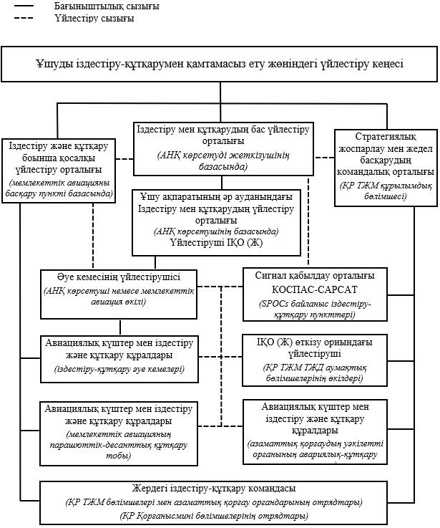

© 2012. Қазақстан Республикасы Әділет министрлігінің «Қазақстан Республикасының Заңнама және құқықтық ақпарат институты» ШЖҚ РМК

